本报告是根据《中华人民共和国政府信息公开条例》(以下简称《新条例》)、《山东省政府信息公开办法》(以下简称《办法》)及《关于政府信息公开工作年度报告有关事项的通知》(国办公开函(2019)60号)等文件要求,报告中所列数据的统计期限自2019年1月1日起至2019年12月31日止。本报告可在淄博经济开发区门户网站(http://www.zbjkq.gov.cn)下载。如对本报告有任何疑问,请与淄博经济开发区管委会办公室联系(地址:淄博市联通路创业中心1号楼1楼西侧大厅:联系电话:7870114)。
一、总体情况
2019年，淄博经济开发区工委、管委会按照市委、市政府决策部署，深入贯彻2019年5月15日修订实施后的《条例》《办法》, 按照《淄博市人民政府办公室关于印发2019年淄博市政务公开工作方案的通知》（淄政办发〔2019〕5号）等文件要求，以完善制度机制、推进重点领域信息公开、加强公开平台建设、落实政务公开主要任务为工作重点，进一步加大政务公开工作推进力度，有效保障了公民、法人和社会组织的知情权、参与权、表达权、监督权，更好的发挥政府信息公开工作的重要作用，人民群众的获得感、幸福感、满意度得到有效提升。
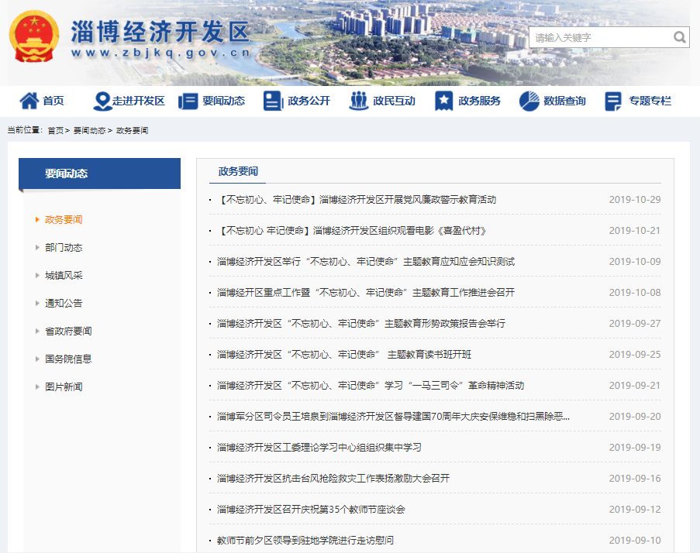
(一)政府信息公开组织领导。淄博经济开发区高度重视政务公开工作，将其作为推动政务工作的主要抓手。一是充实调整由区工委副书记、管委会副主任陈安平同志任组长的政务公开领导小组，领导小组建立联络员制度，联络员由区各部门、单位政务公开工作机构负责同志担任，进一步明确组成人员的主要职责、工作机构、工作要求，保障政务公开工作规范有序开展。二是淄博经济开发区管委会办公室增设政务公开专职，专职负责推进、指导、协调、监督全区政府信息公开工作。三是各部门单位按要求明确政务公开工作分管领导和和工作人员，确保本单位政务公开工作顺利开展。
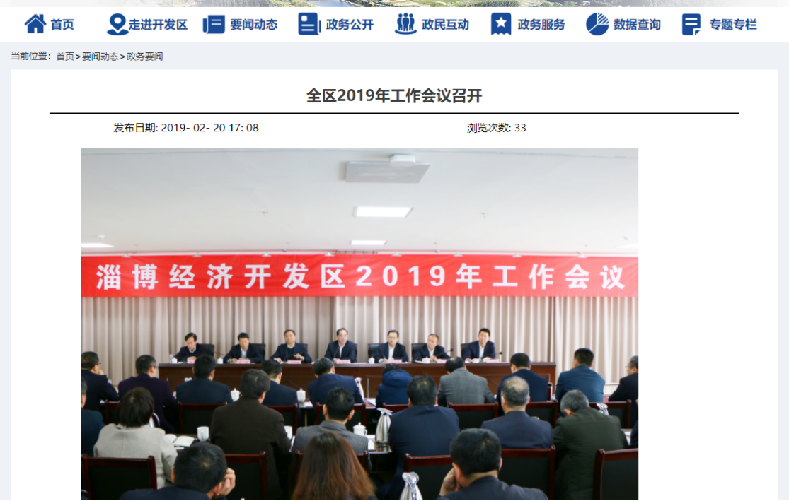
(二)主动公开情况。年内依法依规主动公开政府信息781条。其中发文法规111条，政务动态35条，安全生产165条，教育、医疗、食品安全、社会保障、公共文化体育民生领域公开120条，行政执法10条。通过淄博经开区微信公众号工作动态、政策法规等其他公文信息千余条。
（三）依申请公开情况。共收到政府信息公开申请5件，政民互动办件2 件，根据申请人申请内容，在规定时间内，严格按照相关法律法规出具了答复并提供了相关信息，在此过程中无信息公开收费情况。
（四）平台建设情况。在市政府网站集约化统一管理平台基础上，根据淄博经济开发区实际，对重点领域、主动公开事项、依申请公开等栏目，做了进一步细分和完善，使群众更加方便进行查阅。同时，按照相关政策要求，充分健全发挥淄博经济开发区微信公众号等新媒体平台作用。
（五）监督检查保障情况。由淄博经济开发区管委会办公室定期对经开区政务信息公开的内容进行监督检查，定期形成信息公开工作月报告发至各部门，及时督促各部门整改，确保公开及时全面，准确。同时，制定经开区 2019 年度政务公开培训计划，积极组织各部门参加政府信息公开工作培训会议，增强主动公开意识，提升工作人员业务水平。
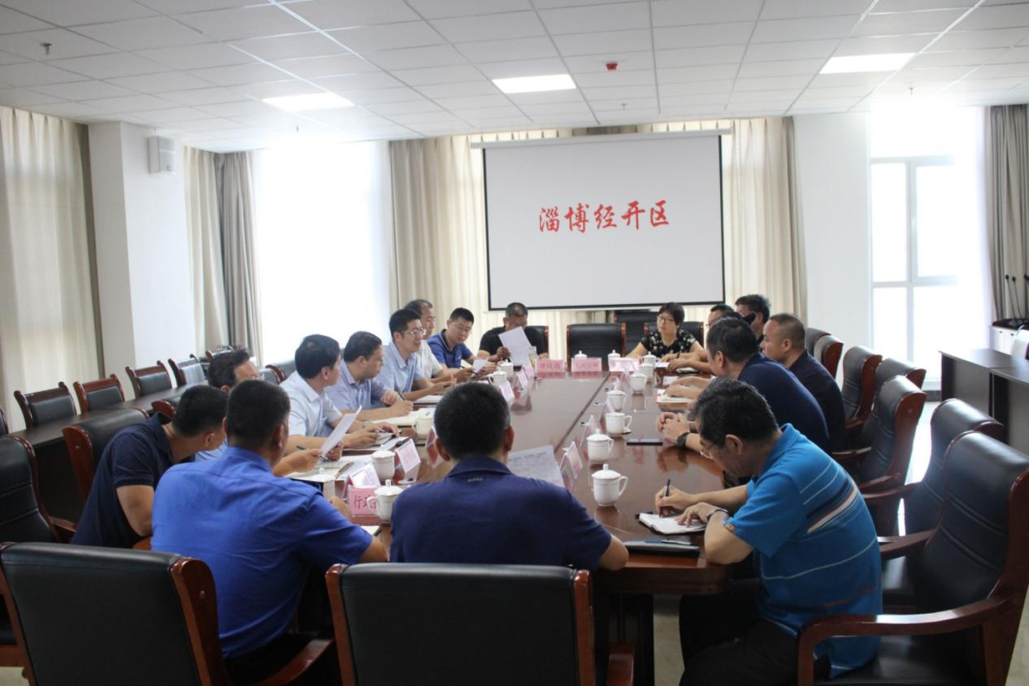
(六)政府信息公开保密审查情况。一是落实政府信息公开保密制度。遵循“谁公开谁审查、谁审查谁负责”和“先审查后公开”的原则开展政府信息公开保密审查工作。二是在政府信息公开平台发布信息前应对拟公开信息进行保密审查。拟发布信息要经过录入人员录入、初审，由分管领导保密审核后，再由录入人员对外发布。三是不定期开展政府信息公开监督检查，保障信息安全。
二、主动公开政府信息情况
第二十条第（一）项
信息内容 | 本年新制作数量 | 本年新  公开数量 | 对外公开  总数量
规章 | 0 | 0 | 0
规范性文件 | 111 | 111 | 111
第二十条第（五）项
信息内容 | 上一年项目数量 | 本年增/减 | 处理决定数量
行政许可 | 0 | 3 | 3
其他对外管理服务事项 | 0 | 0 | 0
第二十条第（六）项
信息内容 | 上一年项目数量 | 本年增/减 | 处理决定数量
行政处罚 | 0 | 42 | 42
行政强制 | 0 | 0 | 0
第二十条第（八）项
信息内容 | 上一年项目数量 | 本年增/减
行政事业性收费 | 0 | 0
第二十条第（九）项
信息内容 | 采购项目数量 | 采购总金额
政府集中采购 | 0 | 0

三、收到和处理政府信息公开申请情况
（本列数据的勾稽关系为：第一项加第二项之和，等于第三项加第四项之和） |  |  | 申请人情况
 |  |  | 自然人 | 法人或其他组织 |  |  |  |  | 总计
 |  |  |  | 商业企业 | 科研机构 | 社会公益组织 | 法律服务机构 | 其他
一、本年新收政府信息公开申请数量 |  |  | 5 | 0 | 0 | 0 | 0 | 0 | 5
二、上年结转政府信息公开申请数量 |  |  | 0 | 0 | 0 | 0 | 0 | 0 | 0
三、本年度办理结果 | （一）予以公开 |  | 5 | 0 | 0 | 0 | 0 | 0 | 5
 | （二）部分公开（区分处理的，只计这一情形，不计其他情形） |  | 0 | 0 | 0 | 0 | 0 | 0 | 0
 | （三）不予公开 | 1．属于国家秘密 | 0 | 0 | 0 | 0 | 0 | 0 | 0
 |  | 2．其他法律行政法规禁止公开 | 0 | 0 | 0 | 0 | 0 | 0 | 0
 |  | 3．危及“三安全一稳定” | 0 | 0 | 0 | 0 | 0 | 0 | 0
 |  | 4．保护第三方合法权益 | 0 | 0 | 0 | 0 | 0 | 0 | 0
 |  | 5．属于三类内部事务信息 | 0 | 0 | 0 | 0 | 0 | 0 | 0
 |  | 6．属于四类过程性信息 | 0 | 0 | 0 | 0 | 0 | 0 | 0
 |  | 7．属于行政执法案卷 | 0 | 0 | 0 | 0 | 0 | 0 | 0
 |  | 8．属于行政查询事项 | 0 | 0 | 0 | 0 | 0 | 0 | 0
 | （四）无法提供 | 1．本机关不掌握相关政府信息 | 0 | 0 | 0 | 0 | 0 | 0 | 0
 |  | 2．没有现成信息需要另行制作 | 0 | 0 | 0 | 0 | 0 | 0 | 0
 |  | 3．补正后申请内容仍不明确 | 0 | 0 | 0 | 0 | 0 | 0 | 0
 | （五）不予处理 | 1．信访举报投诉类申请 | 0 | 0 | 0 | 0 | 0 | 0 | 0
 |  | 2．重复申请 | 0 | 0 | 0 | 0 | 0 | 0 | 0
 |  | 3．要求提供公开出版物 | 0 | 0 | 0 | 0 | 0 | 0 | 0
 |  | 4．无正当理由大量反复申请 | 0 | 0 | 0 | 0 | 0 | 0 | 0
 |  | 5．要求行政机关确认或重新出具已获取信息 | 0 | 0 | 0 | 0 | 0 | 0 | 0
 | （六）其他处理 |  | 0 | 0 | 0 | 0 | 0 | 0 | 0
 | （七）总计 |  | 5 | 0 | 0 | 0 | 0 | 0 | 5
四、结转下年度继续办理 |  |  | 0 | 0 | 0 | 0 | 0 | 0 | 0
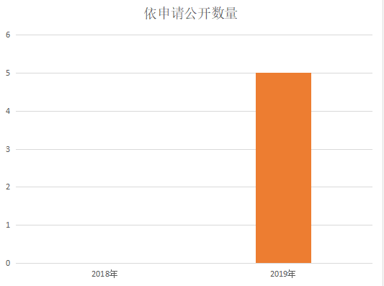
四、政府信息公开行政复议、行政诉讼情况
行政复议 |  |  |  |  | 行政诉讼
结果维持 | 结果纠正 | 其他结果 | 尚未审结 | 总计 | 未经复议直接起诉 |  |  |  |  | 复议后起诉
 |  |  |  |  | 结果维持 | 结果纠正 | 其他结果 | 尚未审结 | 总计 | 结果维持 | 结果纠正 | 其他结果 | 尚未审结 | 总计
0 | 0 | 0 | 0 | 0 | 0 | 0 | 0 | 0 | 0 | 0 | 0 | 0 | 0 | 0
五、存在的主要问题及改进情况
2019年，淄博经济开发区政务公开工作虽然取得了一定成效，但与社会公众对政府信息公开需求还存在一定的差距，主要问题一是淄博经济开发区网站在2019年12月10日新上线，由于老网站数据量大，迁移数据不及时，工作人员对新网站的功能不熟悉等原因造成信息公开不及时；二是少数部门单位对政府信息公开工作的重视程度不够，落实政务公开工作措施不到位。个别部门发布信息总量与其职能、工作量不相匹配，部分单位公开信息的质量和时效有待提升；三是因机构改革等原因，原有部门政务公开工作职能进行重新调整划分，存在政务公开工作衔接不到位问题，造成信息公开不及时的现象。
下一步，淄博经家开发区将重点做好以下几方面工作：
一是继续提高对政务公开工作的认识，全面推进政务公开工作专业化、全面化和透明化，增强政府公信力。
二是继续加强对各部门相关信息公开人员培训和指导工作。依据最新《条例》以及上级部门的相关要求，及时采取政策解读、培训会议等方式对相关人员进行业务培训和指导，提升信息公开工作的质量。
三是加强信息公开工作的监督考核。将政府信息公开工作纳入日常考核和年度工作目标考核，加强对各部门及工作人员落实政府信息公开制度以及工作作风、服务质量和效率的监督，确保政府信息公开的工作部署和规章制度落到实处。
六、其他需要报告的事项
无。

